Методические указания
по дисциплине «Рисунок»
Рисование – это умение изображать на плоскости объемные формы без измерения и использования чертежных инструментов. Предметы отображаются так, как мы видим их в реальных условиях. Рисунок выполняется на глаз, с учетом пропорций и соотношений предметов. Он не имеет чертежной точности, но реалистический рисунок – это наглядное изображение, понятное всем.
ИИСТРУМЕНТЫ ДЛЯ РИСОВАНИЯ И ОРГАНИЗАЦИЯ РАБОЧЕГО МЕСТА
Инструментом для рисования являются обыкновенные графитные карандаши различной степени мягкости: ТМ, М, 2М (F, НВ, В, 2В). Для выполнения рисунка удобнее карандаш в «деревянной рубашке». Длина карандаша должна быть не менее 10-12 сантиметров. Во время работы надо следить за тем, чтобы карандаш был все время остро заточен. Заточенная часть грифеля 5-7 миллиметров.
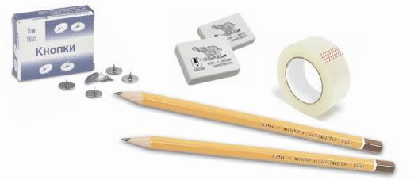
Рис. 1
Для рисования необходима плотная и гладкая (не глянцевая) бумага. Лучше всего подходит бумага, называемая «полуватманом» или «ватманом». Бумага крепится кнопками или скотчем к мольберту.
Необходимой принадлежностью для рисования является обыкновенная мягкая белая резинка. Для удобства резинку можно разрезать по диагонали.
Положение рисовальщика относительно рисуемого объекта должно быть таково, чтобы ничего не мешало свободному наблюдению за постановкой. Большое значение имеет выбранный ракурс, освещение постановки. Необходимо сесть на таком расстоянии, чтобы модель и часть окружающего пространства легко охватывалась взглядом без поворота головы. Оптимальное расстояние до постановки 1,5-3 метра. Лист должен быть расположен на расстоянии вытянутой руки, перпендикулярно углу зрения рисовальщика, что позволит избежать ошибок при линейно-конструктивном построении (рис. 2).
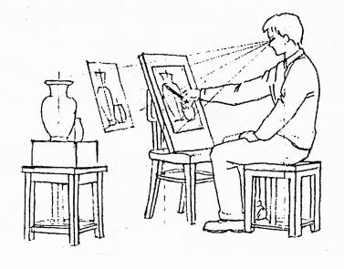
Рис. 2
ОСНОВЫ ЛИНЕЙНОЙ ПЕРСПЕКТИВЫ
Основным этапом изучения дисциплины «Рисунок» является знание основ линейной перспективы.
Первое понятие, с которым сталкивается начинающий рисовальщик – это линия горизонта. Линия горизонта находится на уровне глаз. Если подниматься вверх или опускаться вниз, то в соответствии с изменением уровня глаз меняется и положение линии горизонта (Рис 3).
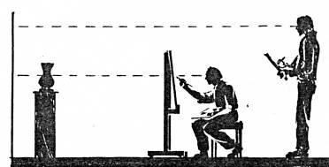
Рис.3
Горизонтальная линия, находящаяся на уровне глаз, совпадает с линией горизонта и изображается на рисунке горизонтально. Параллельные линии, находящиеся выше или ниже линии глаз, сходятся в одной точке на линии горизонта, хотя в действительности такой точки не существует (рис.4).
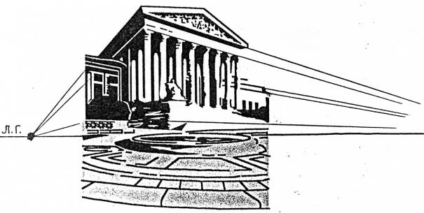
Рис. 4
Перспектива может быть центральная (рис.5а), когда точка схода параллельных прямых одна и расположена в границах рисуемого объекта; и угловая, когда перспектива имеет две точки схода параллельных прямых (рис. 5б).
На рисунке 5в показаны закономерности изменения пропорций и углов куба в зависимости от его положения относительно точек схода и линии горизонта. Чем больше сокращается вертикальная плоскость куба, тем резче угол граней, попадающих в одну точку схода.
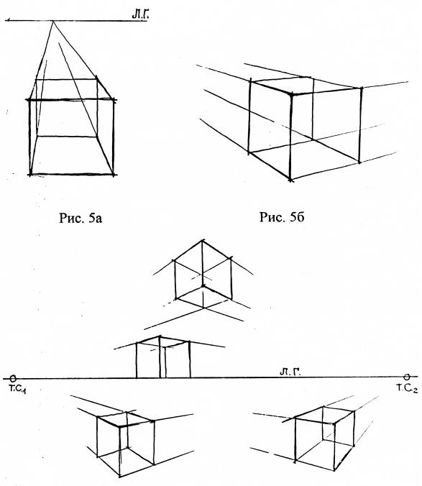
Рис. 5в
Основные законы линейной перспективы
1. Линия горизонта всегда находится на уровне глаз.
2. Все горизонтальные параллельные линии, удаляющиеся от нас, сходятся на линии горизонта в точке схода.
3. Если параллельные линии идут от нас под прямым углом, то встречаются на горизонте в точке, называемой главной точкой схода.
4. Линии параллельные горизонту, остаются параллельными.
5. Вертикальные линии остаются вертикальными.
6. Горизонтальные линии, находящиеся ниже горизонта, поднимаются вверх, а те, что выше – опускаются.
7. Чем ниже или выше расположена плоскость относительно уровня зрения, тем больше ее раскрытие (Рис. 6)
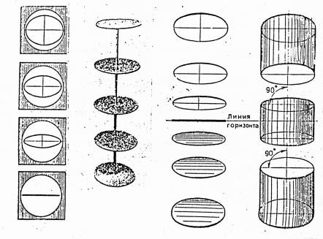
Рис. 6
ЛИНЕЙНО-КОНСТРУКТИВНЫЙ РИСУНОК
Начинают работу над рисунком с композиции. В учебном рисунке под словом композиция подразумевается расположение рисунка на листе бумаги. Если постановка вытянута по горизонтали, то лист нужно располагать горизонтально, если по вертикали – вертикально. Рисунок должен быть уравновешен на листе. Сначала необходимо определить крайние точки рисунка по высоте (верхнюю и нижнюю) и по ширине (левую и правую) и отметить их на бумаге (построить большую форму). Эти отметки и будут примерными границами вашего будущего рисунка.
Крайние точки определяют основные пропорции модели. Пропорциями называются отношения длины предмета к его ширине, или отношение одной части к другой, или, наконец, отношение размеров одного предмета к другому. Поиски пропорций можно производить визирным способом «на карандаш», как указано на рисунке 7.
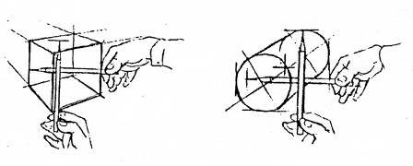
Рис. 7
Работа над построением рисунка должно вестись в определенной последовательности. Начинают с общей массы объекта. Выполняют рисунок легкими, едва заметными линиями, не нажимая на карандаш. При этом необходимо внимательно все время наблюдать натуру, сравнивать между собой ее части, находить основные пропорции. Когда пропорции, взаимное расположение предметов найдены и определено расположение частей деталей, приступают к конструктивному построению.
Правильное определение на рисунке наклонов уходящих в глубину линий очень важно. Для верной передачи перспективы горизонтальных линий вначале применяют прием визирования. Для этой цели карандаш держат горизонтально, располагая его перпендикулярно направлению взгляда. Определяют кажущийся наклон линий натуры по отношению к горизонтальному положению карандаша (Рис.8а).
Существует другой вариант определения углов (Рис. 8б). Угол, найденный визуальным совмещением карандаша с рисуемой прямой, аккуратно по дуге переносится на лист.
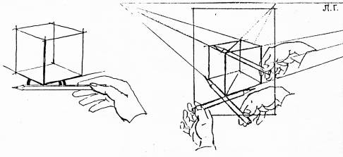
Рис.8а Рис. 8б
Следующий этап – уточнение общей объемной формы и выяснение деталей. Все детали в рисунке должны быть приведены к некоему единству, т. е. «от общего к частностям» и «от частности снова к общему».
Линейно-конструктивный рисунок шестигранной призмы
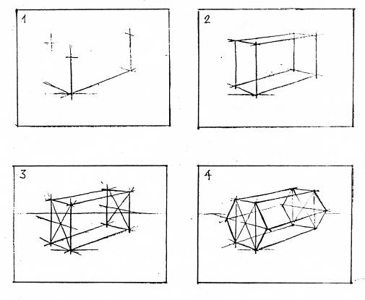
Рис 9
ТОНАЛЬНЫЙ РИСУНОК
После завершения построения приступают к выявлению объема при помощи светотени. Светотенью называется распределение света на поверхности предмета. Постоянной спутницей всякого света является тень. Тени бывают двух видов. Тень на неосвещенных поверхностях называется «собственной». Тень, отбрасываемая предметом на соседние поверхности - называется «падающей». Контур падающей тени, повторяет контур собственной тени (Рис. 10).
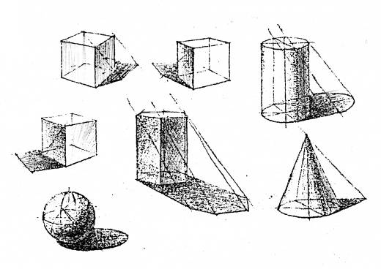
Рис. 10
Распределение светотени на некоторых геометрических телах показано на рис. 11
В рисунке освещенные части предметов называются светом, а неосвещенные – тенью . Переход от света к тени называется – полутенью. Так называемая собственная тень получается на тех поверхностях предметов, куда не попадают лучи от источников света. В собственных тенях различают также более светлые места – рефлексы, это отраженный на предмете свет, получившиеся в результате подсвечивания собственной тени частью световых лучей, отраженных от соседних предметов.
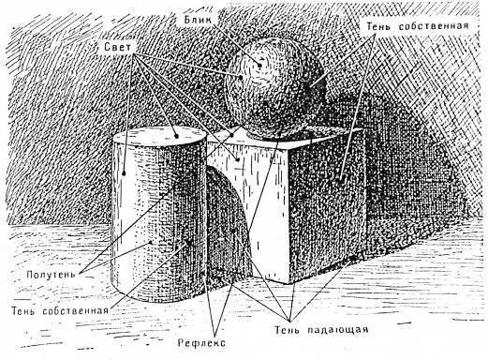
Рис. 11
Закономерности строения формы, ее градации светотени позволяют выделить ряд технических приемов, способствующих передаче пространственных и объемных качеств изображения:
1. Световой контраст усиливается по мере приближения предмета к источнику света и наблюдателю, что проявляется в рисунке в большей подчеркнутости краев на переднем плане, в снижении активности штриховки по мере движения формы в глубину.
2. В следствии воздушной перспективы предметы (или элементы формы) второго плана более обобщены, менее рельефны и контрастны по светотени. Для более полного рельефа применяется штрих «по форме».
К штриховке приступают после нанесения собственных и падающих теней. Тональная проработка начинается с теней и ведется на всей плоскости рисунка. Неправильно прорабатывать один предмет или часть в полную тональную силу. Тоновые соотношения должны постоянно сопоставляться и усиливаться. Изображая предметы, надо учитывать тон фона, на котором они расположены.
Кроме передачи правильных светотеневых отношений между различными поверхностями предметов, надо тщательно вылепить светотенью объемную форму каждого предмета. После этого переходят к последней стадии работы – к обобщению рисунка. Чтобы привести всю группу предметов в единое целое надо смотреть на все одновременно, воспринимать цельно, оценивая силу каждого участка света и тени по отношению ко всему остальному. Сохранение целостного впечатления от всей группы предметов является основным условием реалистического изображения.
На рисунках 12а и 12б продемонстрированы особенности штриховки разных форм, их объемные и пространственные качества, а так же пример искажения формы предмета штриховкой, направленной не «по форме».
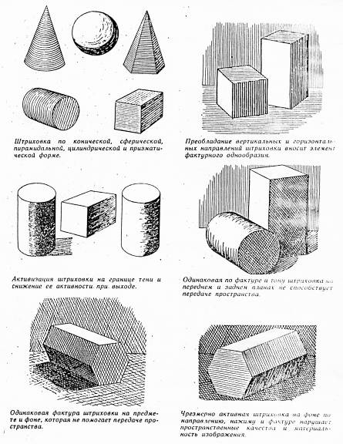
Рис. 12а
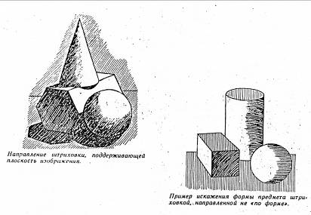
Рис. 12б
При выполнении рисунка нельзя рисовать предметы, составляющие группу, по – очереди, один за другим. Начинать следует с целого, рисуя сразу всю группу, при этом надо идти от общего к частному, не отвлекаясь на детали и подробности. Работу над рисунком ведут в строгой последовательности, решая на каждом этапе определенные изобразительные задачи.
Первый этап – нанесение общей формы предметов. После того, как на эскизе определяют общие размеры рисунка, на листе наносят границы сверху, снизу и с боков. Легкими линиями намечают общие формы тел. Степень перспективного ракурса этих прямых проверяют вспомогательными прямыми.
Второй этап – перспективное построение объемных форм предметов и уточнение пропорций. На этом этапе - наиболее ответственном и длительном – окончательно уточняют основные пропорции, ранее только намеченные построения легко проверить, если прорисовать и невидимые элементы предметов. Полезно провести несколько вспомогательных прямых, чтобы с их помощью сравнить размеры изображаемых тел, а также уточнить направление параллельных прямых, идущих в точки схода на горизонте.
На основе уже выполненных построений наносят светотень, придавая геометрическим телам выразительность объемных форм. Наносят падающие тени от одной фигуры на другую и на горизонтальную плоскость. Прорабатывают передний план и детали; передают неровности поверхности и ее фактуру. При этом усиливают контраст света и тени на переднем плане и ослабляют ее на дальнем, что способствует передаче на рисунке пространственной композиции.
Третий этап. Наносят фон, выделяя, тем самым, освещенные части поверхностей фигур. При передаче светотени штриховкой, рисунок постепенно прорабатывают по всей его площади, и все время следят за правильностью тоновых соотношений. При этом необходимо правильно оценить, где самое светлое и самое темное места предмета.
В завершающей стадии работы следует отойти на некоторое расстояние от рисунка и рассмотреть его со стороны. Разработка деталей приводит к некоторой дробности рисунка. Чтобы избежать этого, легкими штрихами обобщают мелкие подробности.
Деление процесса рисования с натуры на этапы – условное.
Последовательность выполнения рисунков отдельно стоящих геометрических тел приведены на рисунках 13 и 14
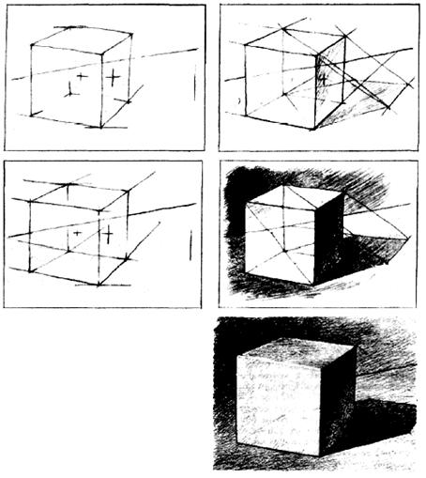
Рис.13
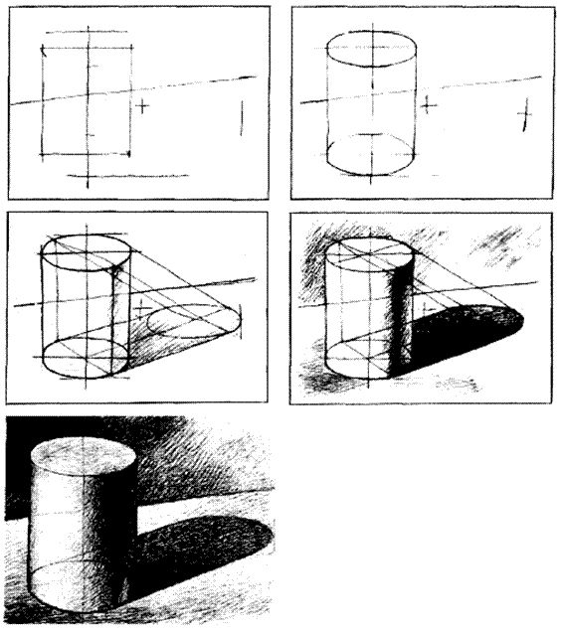
Рис.14
Последовательность выполнения рисунка группы геометрических тел приведены на рисунках 15, 16 и 17.
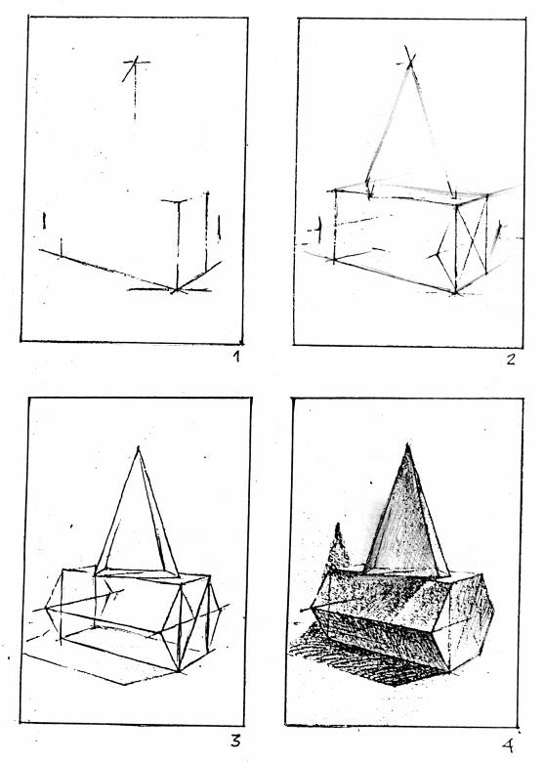
Рис.15
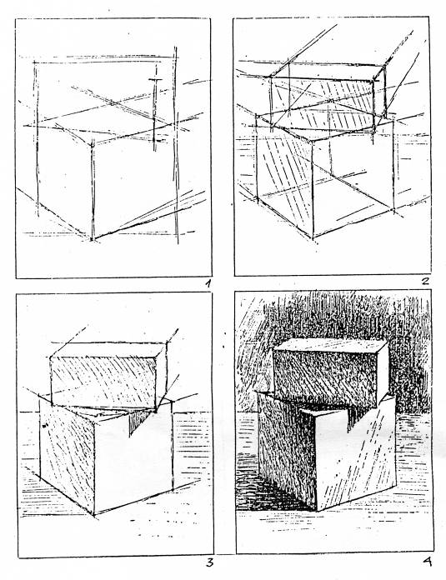
Рис.16
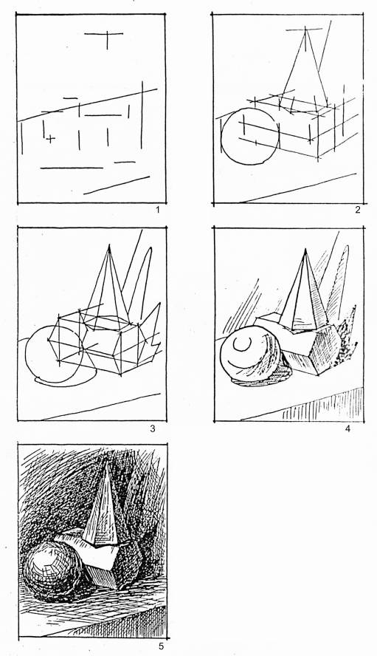
Рис.17
В соответствии с программой вступительных испытаний по рисунку на специальности «Архитектура» и «Дизайн (по отраслям)», абитуриент должен выполнять рисунок с натуры без использования чертежных инструментов. Рисунок выполняется с постановки из 2-3 предметов геометрической формы с драпировкой или без нее. Продолжительность экзамена – 4 академических часа.
Выполняя работу экзаменующийся должен:
1. Построить рисунок в соответствии с требованиями композиции и перспективы.
2. Правильно передать в рисунке пропорции моделей и их взаимное расположение.
3. Выявить форму, пространственное расположение элементов постановки средствами передачи свето-теневых отношений (тушевкой или штриховкой).
КРИТЕРИИ ОЦЕНКИ РИСУНКА
Оценка «5» (отлично) ставится за рисунок с правильно найденной композицией, верно взятыми пропорциями и формой предметов и четким их построением, с верным решением тональных отношений.
Оценка «4» (хорошо) ставится за рисунок с верно взятыми пропорциями и построением, правильными тональными отношениями, с показом формы в большей части рисунка или с незначительными ошибками в композиции.
Оценка «3» (удовлетворительно) ставится при незначительных ошибках в построении. Допускаются нарушения композиции, небольшие ошибки в тональном решении.
Оценка «2» (неудовлетворительно) ставится за рисунок с грубыми нарушениями композиции, неправильным построением, отсутствием чувства тона.
Варианты экзаменационных постановок
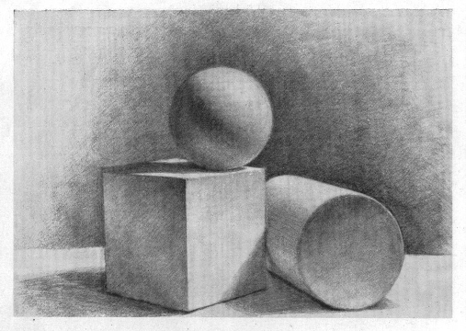
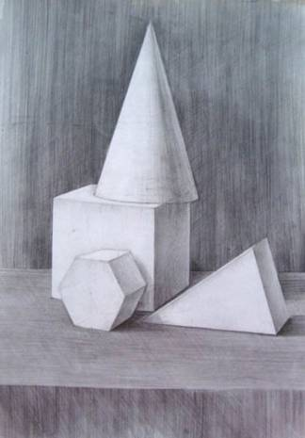
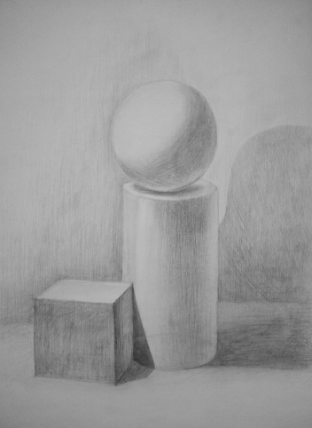
Абитуриент на вступительное испытание должен принести:
· Набор карандашей:
Т (Н), ТМ (НВ, F) – твердой и средней мягкости для выполнения линейно-конструктивного рисунка;
М (В), 2М(2В) – мягкие карандаши, для тонального решения рисунка.
· Ластик – для удаления лишних и ненужных линий;
· Кнопки или бумажный скотч – для крепления бумаги;
· Канцелярский нож – для заточки карандашей (желательно заточить два или три карандаша каждой твердости заранее). При заточке карандашей на экзамене необходимо соблюдать технику безопасности.
Все инструменты должны храниться в одном месте и использоваться по назначению. Можно использовать пенал или коробку.

